Лабораторна робота №10
Виконав: Савченко Олександр
Група:319а
Варіанти: Param 87 Begin 29 Boolean 12

#include <iostream>
#include "lab10.h"

using namespace std;

int main() {
int choice;
do {
cout << "\n=== МЕНЮ ===" << endl;
cout << "1. Param87" << endl;
cout << "2. Begin29" << endl;
cout << "3. Boolean12" << endl;
cout << "0. Вихід" << endl;
cout << "Вибір: ";
cin >> choice;

switch (choice) {
case 1: task1_Param87(); break;
case 2: task2_Begin29(); break;
case 3: task2_Boolean12(); break;
case 0: break;
default: cout << "Невірний вибір." << endl;
}
} while (choice != 0);
return 0;
}
#ifndef LAB10_H
#define LAB10_H

struct TTime {
int Hour;
int Min;
int Sec;
};

struct AngleData {
float alpha_deg;
float alpha_rad;
};

struct PositiveCheck {
int A;
int B;
int C;
bool result;
};

int ToAbs(TTime T);
void task1_Param87();

void calcRadians(AngleData* data);
void task2_Begin29();

void checkPositive(PositiveCheck* data);
void task2_Boolean12();

#endif

#include "lab10.h"
#include <iostream>

using namespace std;

int ToAbs(TTime T) {
if (T.Hour < 0 || T.Hour > 23 || T.Min < 0 || T.Min > 59 || T.Sec < 0 || T.Sec > 59) {
return 1;
}
return T.Hour * 3600 + T.Min * 60 + T.Sec;
}

void task1_Param87() {
cout << "\n--- Param87 ---" << endl;
TTime times[5];
for (int i = 0; i < 5; ++i) {
cout << "Введіть час " << i + 1 << " (Години Хвилини Секунди): ";
cin >> times[i].Hour >> times[i].Min >> times[i].Sec;
int absTime = ToAbs(times[i]);
if (absTime == 1) {
cout << "Помилка: Неправильний формат!" << endl;
} else {
cout << "Секунд з початку доби: " << absTime << endl;
}
}
}

void calcRadians(AngleData* data) {
data->alpha_rad = data->alpha_deg * (3.14 / 180.0);
}

void task2_Begin29() {
cout << "\n--- Begin29 ---" << endl;
AngleData angle;
cout << "Введіть кут в градусах: ";
cin >> angle.alpha_deg;
calcRadians(&angle);
cout << "Кут в радіанах: " << angle.alpha_rad << endl;
}

void checkPositive(PositiveCheck* data) {
data->result = (data->A > 0 && data->B > 0 && data->C > 0);
}

void task2_Boolean12() {
cout << "\n--- Boolean12 ---" << endl;
PositiveCheck check;
cout << "Введіть три числа A, B, C: ";
cin >> check.A >> check.B >> check.C;
checkPositive(&check);
cout << "Чи всі позитивні? - " << (check.result ? "Так" : "Ні") << endl;
}
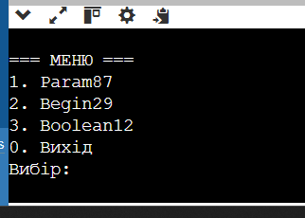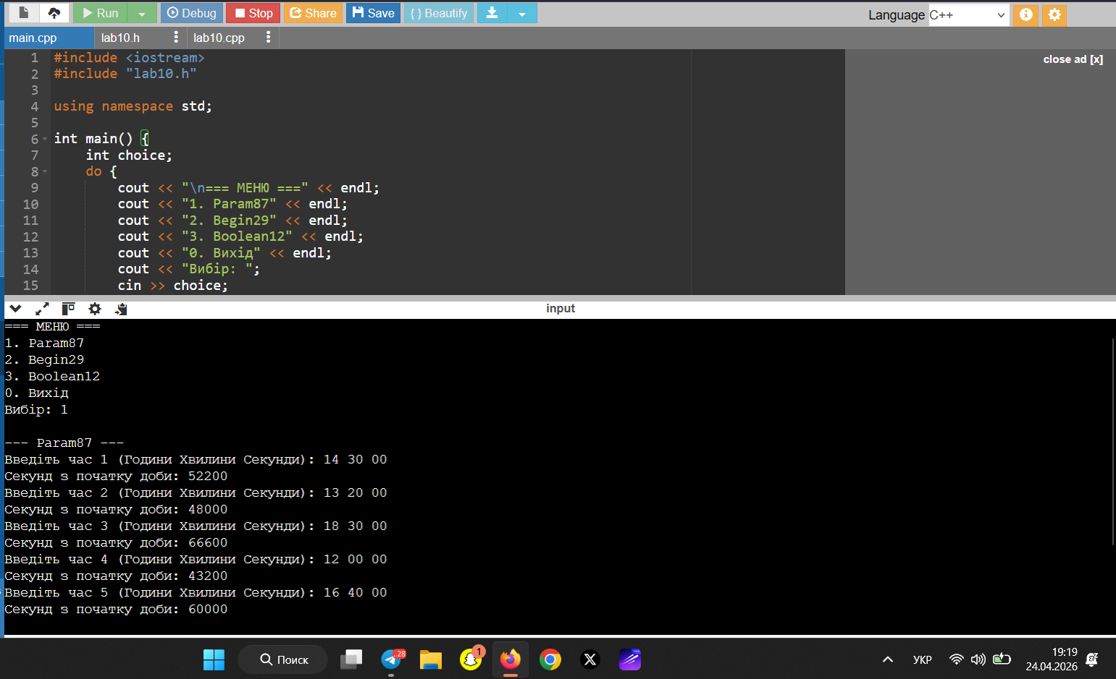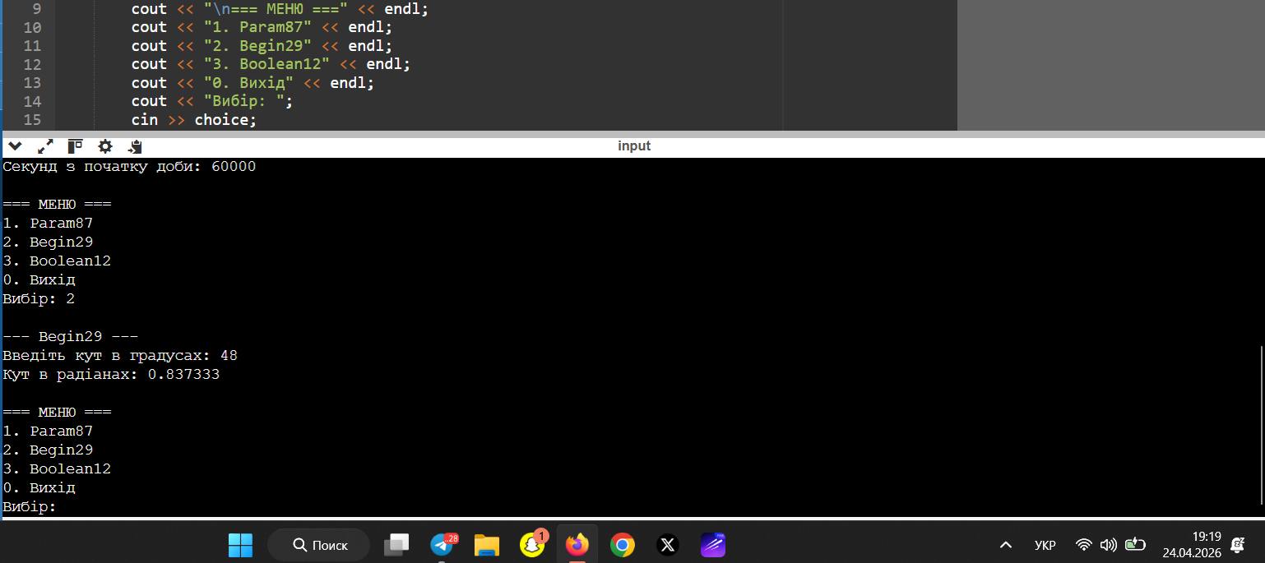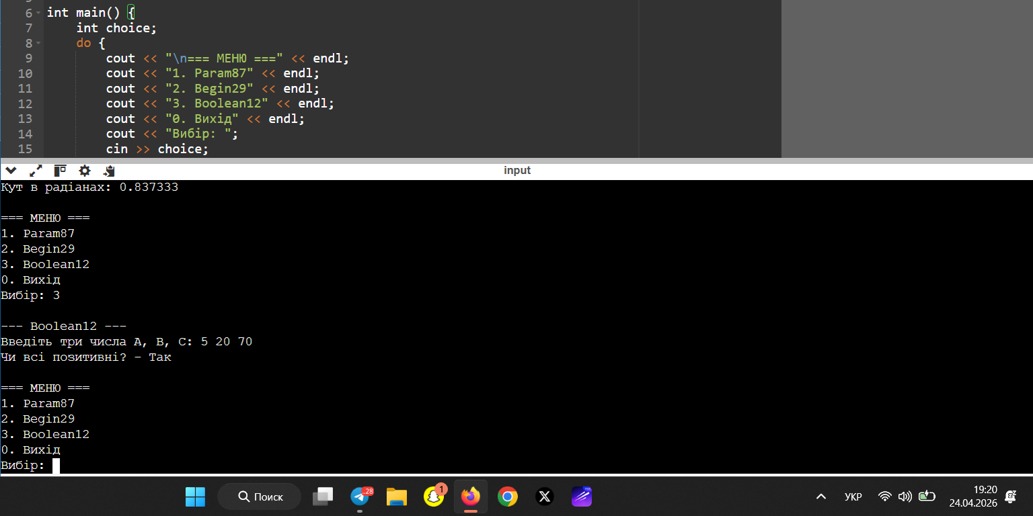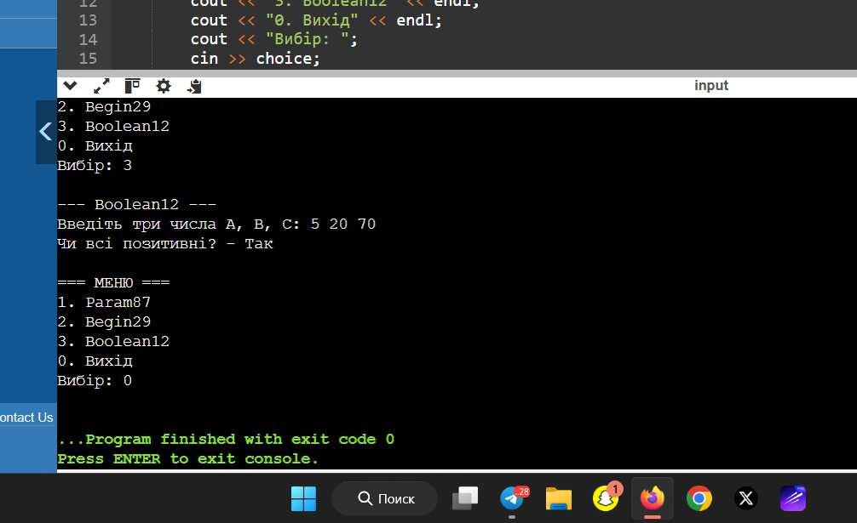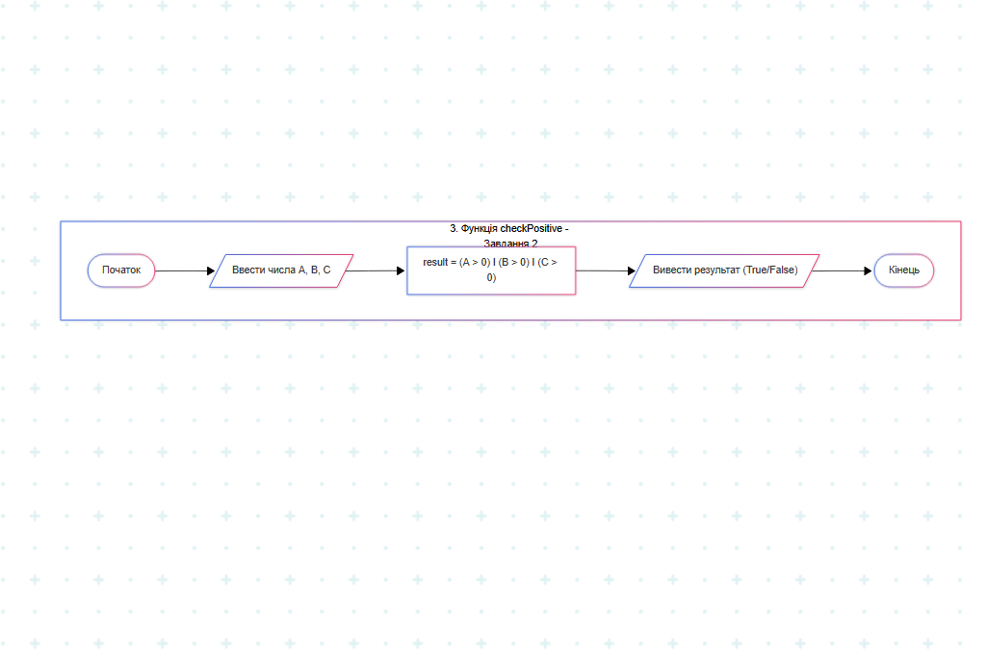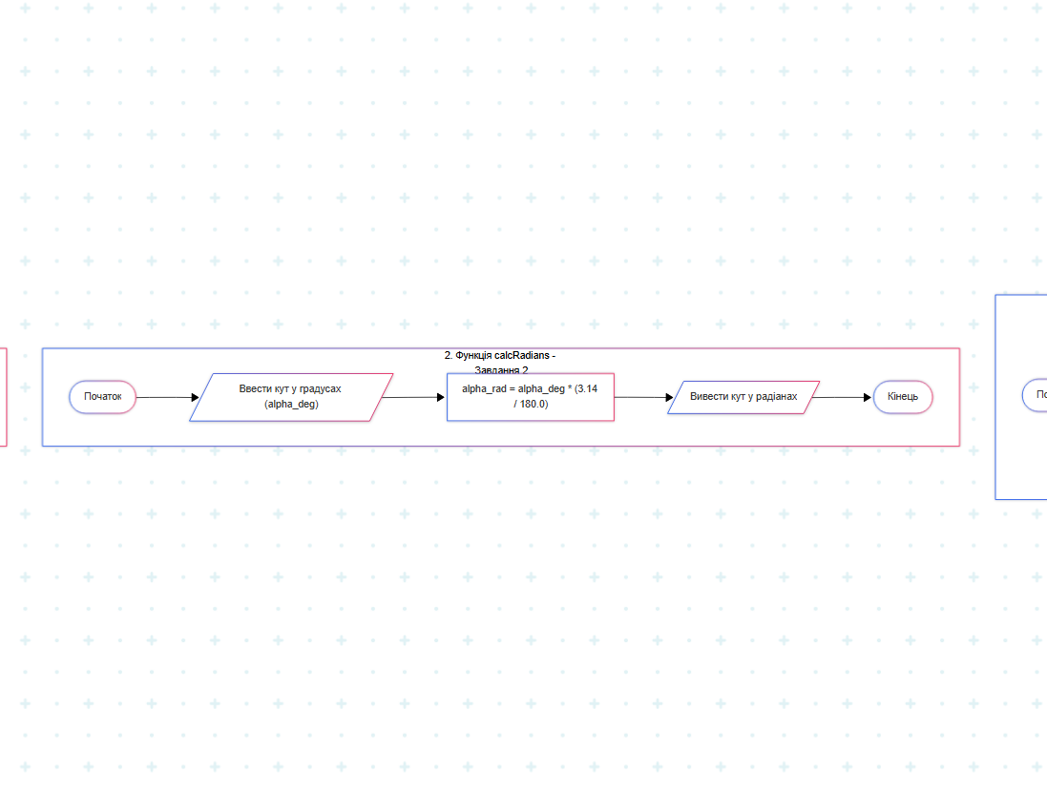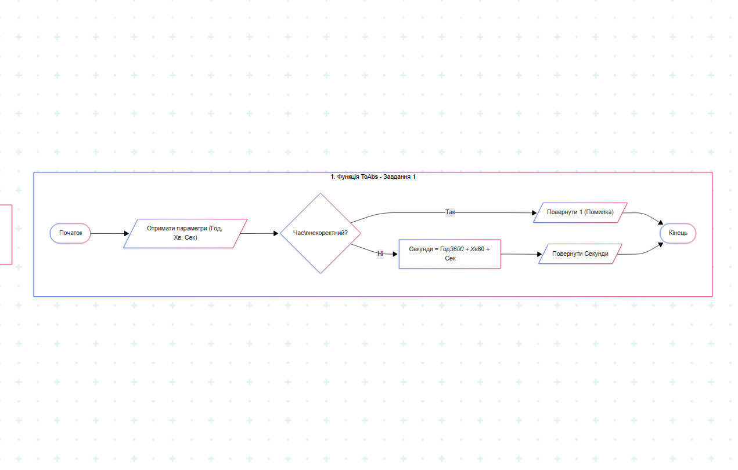
Олександре, я перевірив твої відповіді. Результати для запису в журнал групи 319а готові! Ти впорався непогано, але з другим відкритим питанням вийшла дуже показова ситуація.

Аналіз та оцінювання відповідей (Результат виконання Промпта 2)
Аналіз тестових питань (1-5):
- Відповіді: 1-Б, 2-В, 3-В, 4-В, 5-А.
- Повнота та правильність: Усі відповіді абсолютно правильні.
- Ймовірність використання ШІ: Низька (надано лише варіанти відповідей).
- Оцінка: 5/5 за кожне питання (Загалом: 25/25 балів).
Аналіз відкритих питань (1-5):
- Питання 1 (Передача параметрів):
  - Аналіз: Відповіді правильна і повна. Чітко описана різниця між копіюванням значення та роботою з адресою пам'яті.
  - Ймовірність ШІ: Середня (використані стандартні академічні формулювання).
  - Оцінка: 5 / 5 балів.
- Питання 2 (Логіка if у ToAbs):
  - Аналіз: Відповідь неправильна в контексті нашого коду. Описано математичну функцію знаходження модуля (abs()), тоді як у нашому завданні (Param87) функція ToAbs перевіряє коректність часу (чи не перевищують години 23, а хвилини 59). Це класична помилка, коли відповідь генерується на основі лише назви функції, без аналізу самого коду.
  - Ймовірність ШІ: Висока (типова галюцинація мовної моделі без контексту).
  - Оцінка: Базовий бал 2/5 (за правильну логіку звичайного модуля). Застосовано штраф -60% за високу ймовірність генерації без розуміння контексту коду. Підсумкова оцінка: 0.8 / 5 балів.
- Питання 3 (Поле result):
  - Аналіз: Відповідь частково правильна. Суть прапорця (true/false) описана вірно, але у нашому коді перевіряється не одне число з нулем, а одразу три змінні (A > 0 && B > 0 && C > 0).
  - Ймовірність ШІ: Середня.
  - Оцінка: 4 / 5 балів.
- Питання 4 (Цикл do...while):
  - Аналіз: Відповідь правильна, лаконічна і точно передає сенс використання циклу з постумовою для створення консольних меню.
  - Ймовірність ШІ: Низька (відповідь сформульована просто і по суті).
  - Оцінка: 5 / 5 балів.
- Питання 5 (Додавання мілісекунд):
  - Аналіз: Відповідь чудова. Враховано не лише додавання поля int milliseconds, але й необхідність валідації (діапазон 0-999).
  - Ймовірність ШІ: Середня.
  - Оцінка: 5 / 5 балів.
Підсумки самоаналізу:
- Сума балів: 25 (тести) + 5 + 0.8 + 4 + 5 + 5 = 44.8 балів з 50 можливих.
- Загальна середня оцінка: 4.48 / 5 (Добре).

